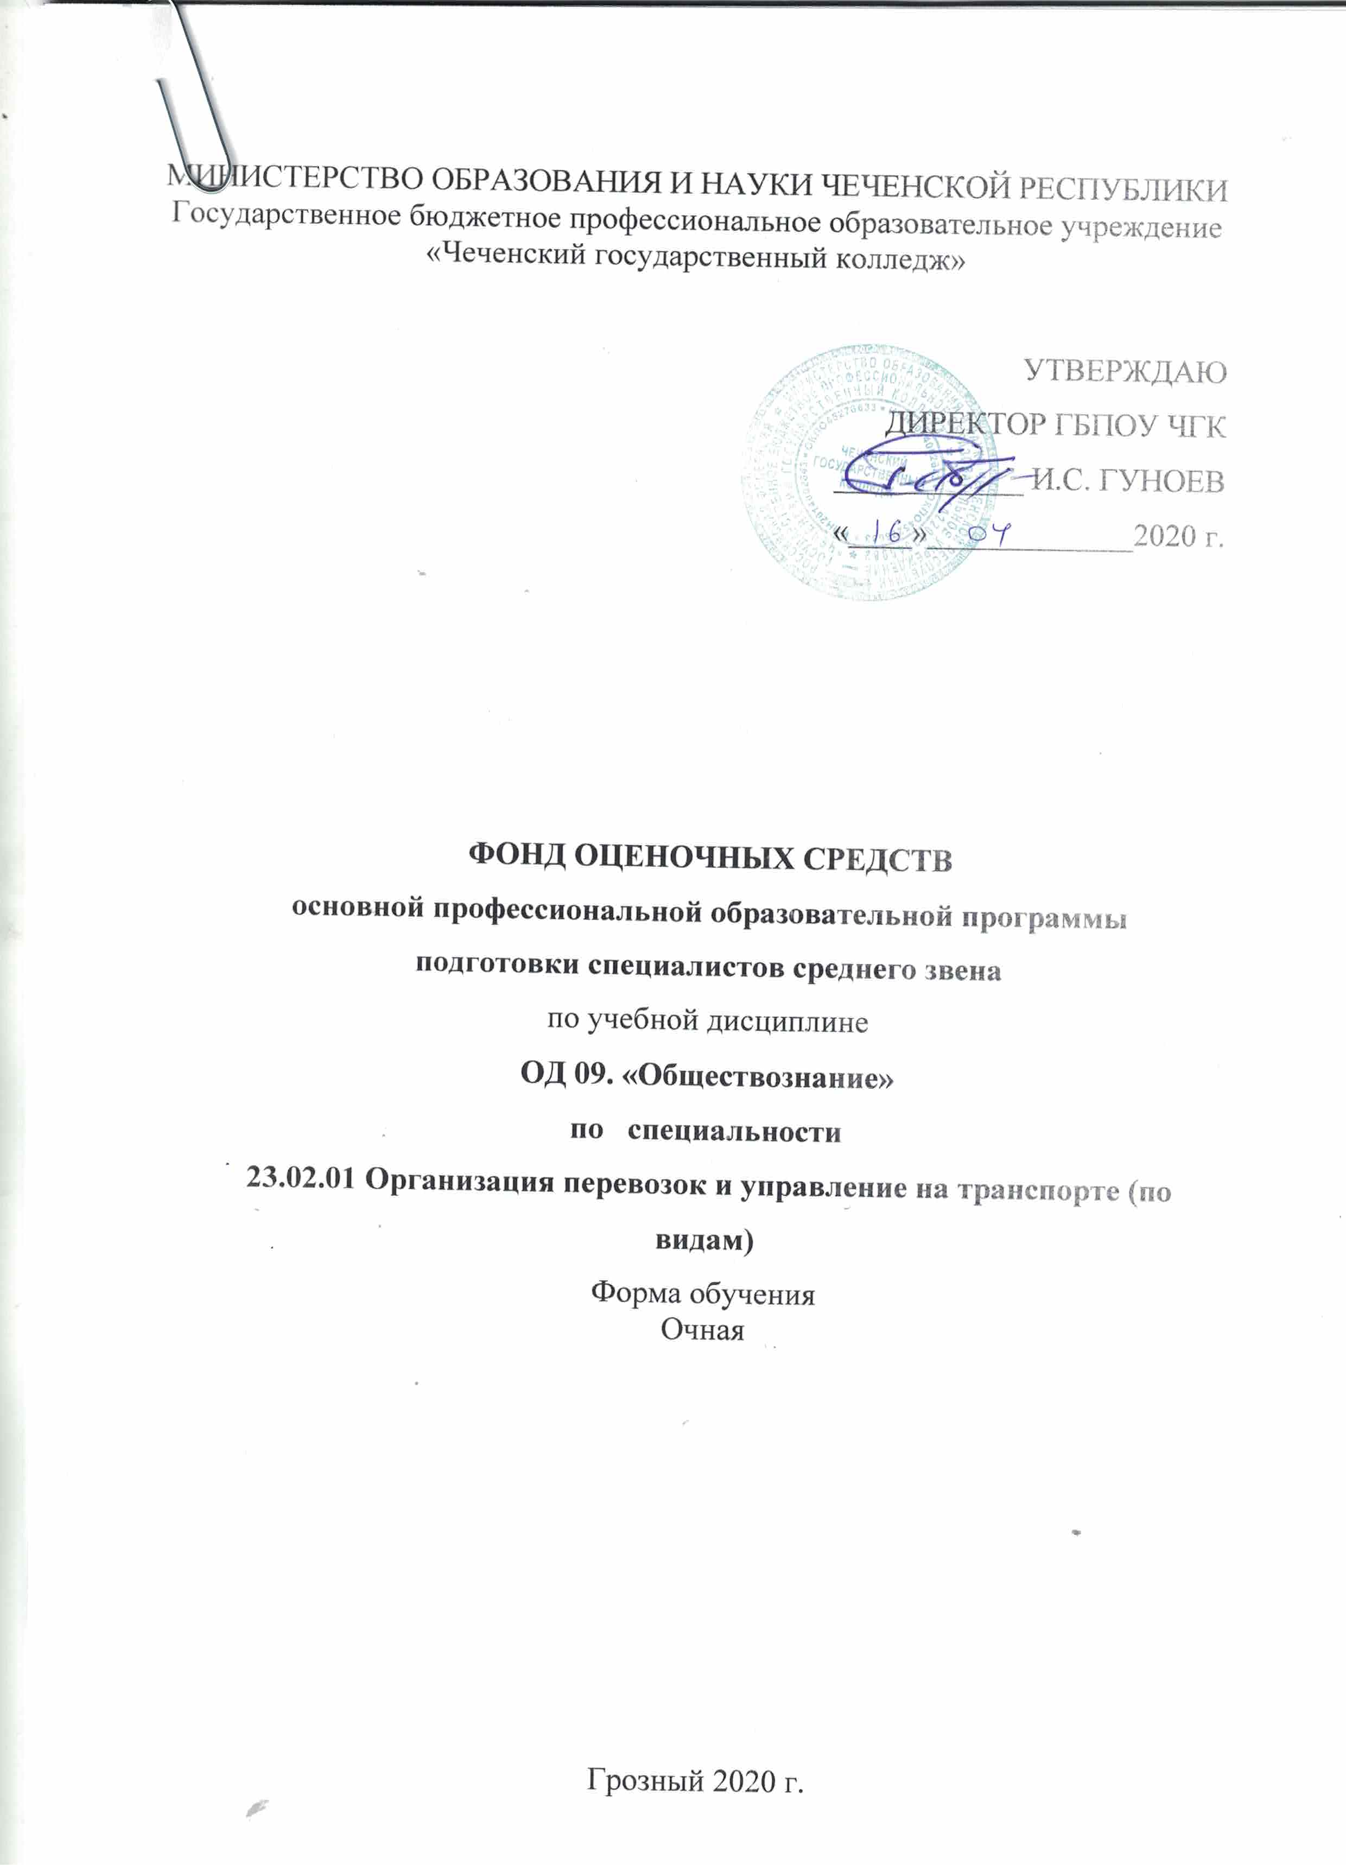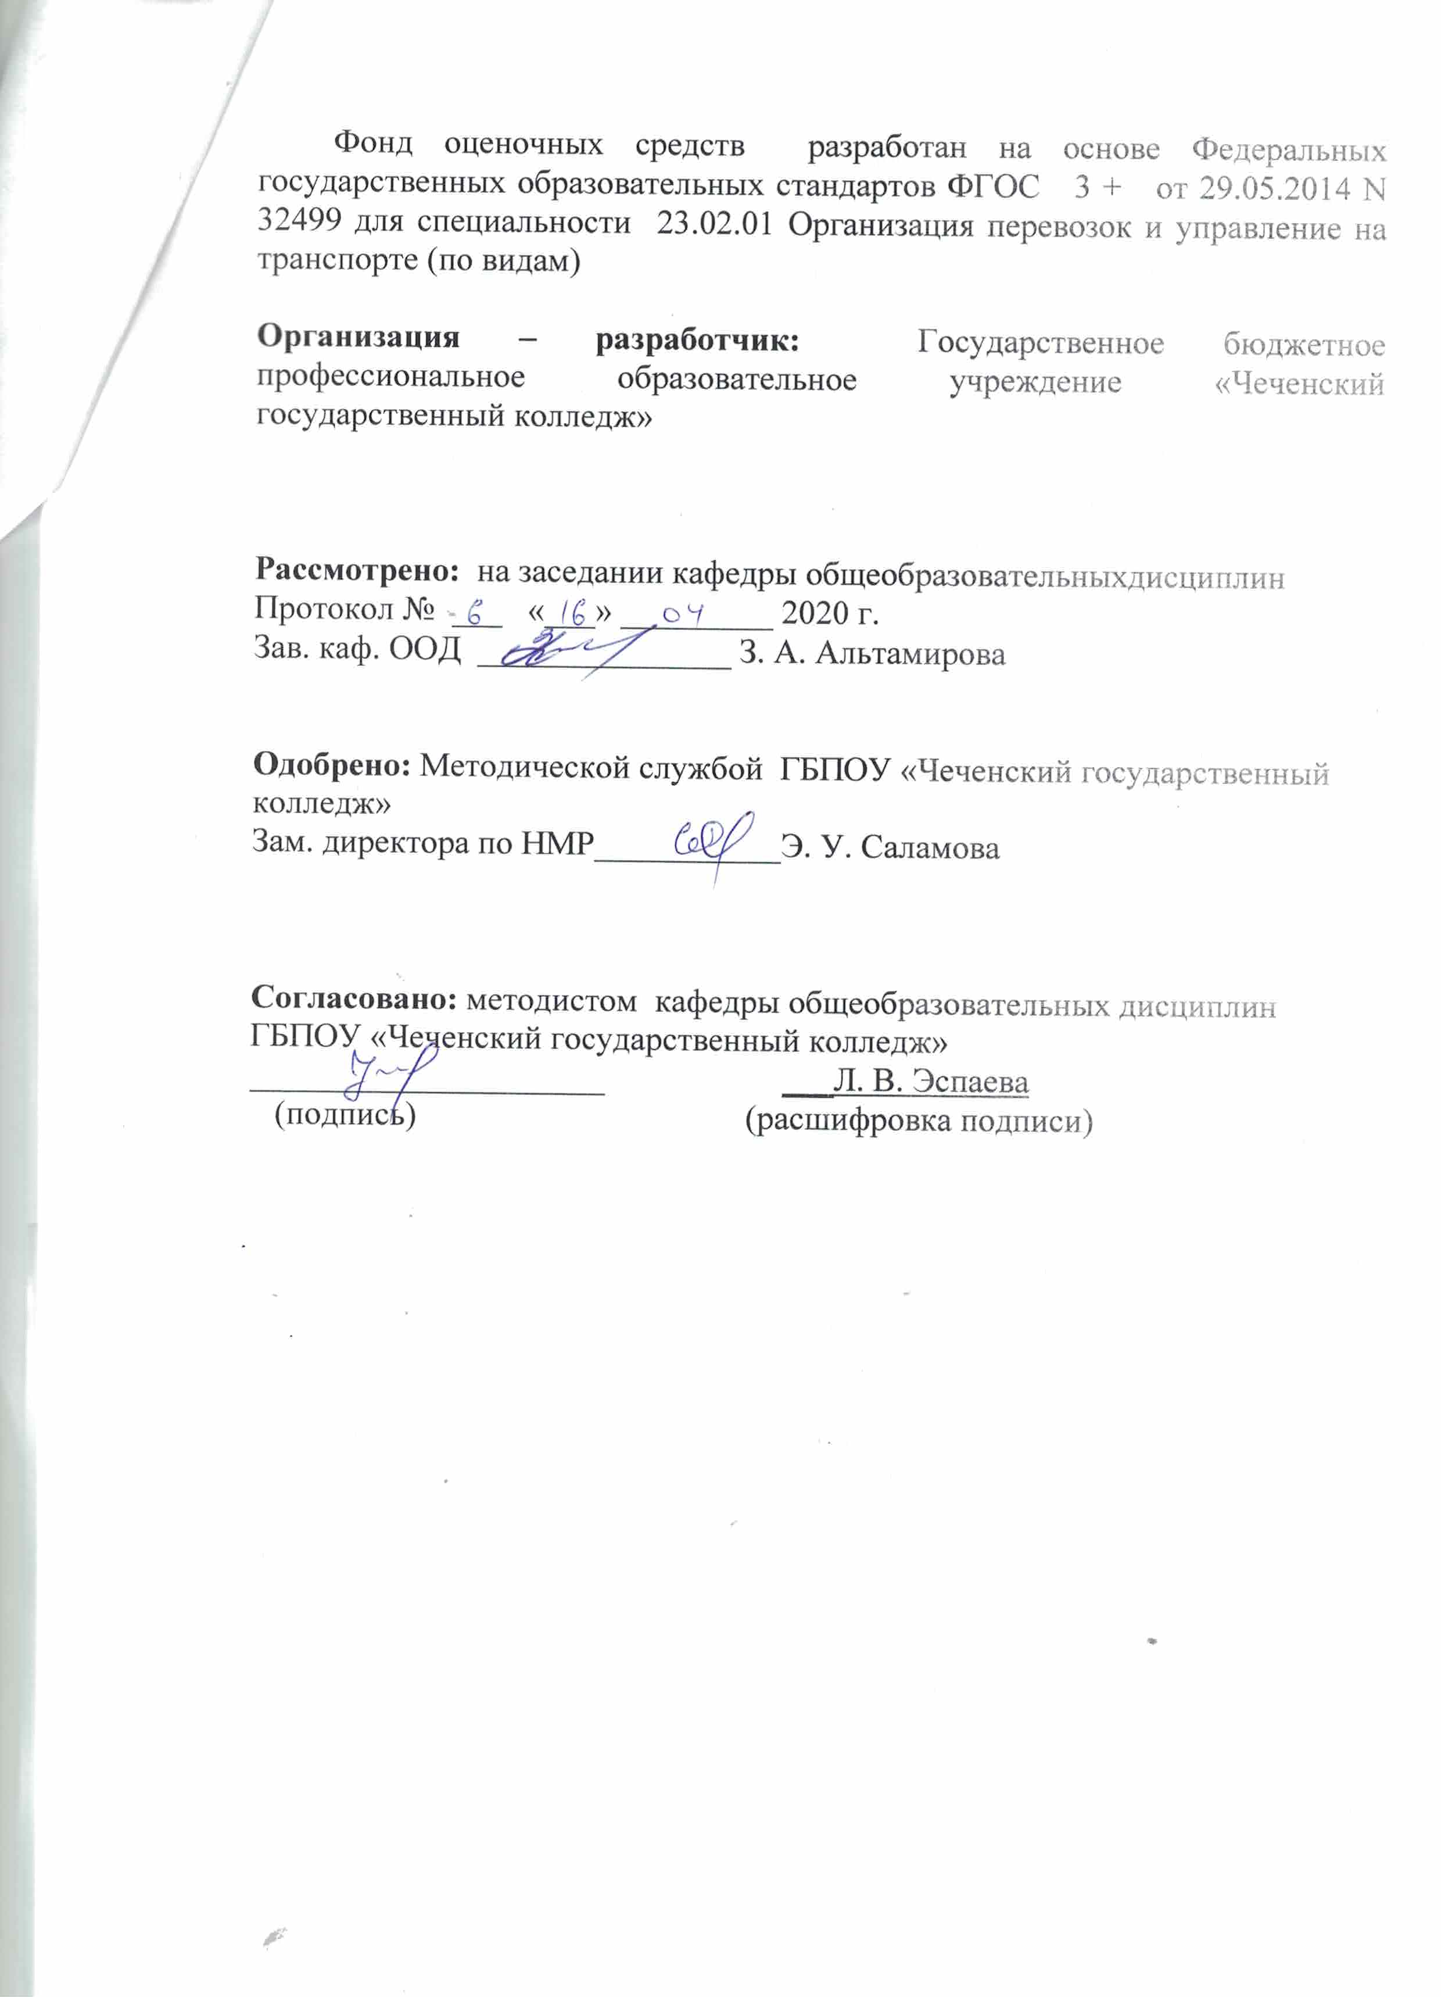

СОДЕРЖАНИЕ

 | СТР.
- паспорт фонда оценочных средств | 4
- РЕЗУЛЬТАТЫ ОСВОЕНИЯ УЧЕБНОЙ ДИСЦИЛИНЫ, ПОДЛЕЖАЩИЕ ПРОВЕРКЕ | 8
3.ОЦЕНКА ОСВОЕНИЯ УЧЕБНОЙ ДИСЦИПЛИНЫ | 10
4.ФОНД ОЦЕНОЧНЫХ СРЕДСТВ ДЛЯ ИТОГОВОЙ АТТЕСТАЦИИ ПО УЧЕБНОЙ ДИСЦИПЛИНЕ  5.ПРИЛОЖЕНИЯ | 11

1. Паспорт фонда оценочных средств
Фонд оценочных средств предназначен для оценки результатов освоения дисциплины «Обществознание» основной профессиональной образовательной программы подготовки квалифицированных рабочих и служащих и программы подготовки специалистов среднего звена.
В результате оценки осуществляется проверка следующих объектов:
Объекты оценивания | Показатели | Критерии | Тип задания;  № задания | Форма аттестации  (в соответствии с учебным планом)
умения:  анализировать актуальную информацию о социальных объектах, выявляя их общие черты и различия; устанавливать соответствия между существенными чертами изученных социальных явлений и обществоведческими терминами и понятиями; | -распознавание актуальной информации о социальных объектах,  -сравнение и классификация социальной информации,  установление общих черт и  нахождение различий,  - сопоставление обществоведческих терминов и понятий и их существенных черт и установление соответствия между ними | -информация распознана верно, полностью проанализирована,  - правильно проведено сравнение,  - выделены общие черты и найдены различия социальных объектов,  - правильно установлены соответствия между изученными социальными объектами и обществоведческими терминами и понятиями
умения:  систематизировать, анализировать и обобщать неупорядоченную социальную информацию; различать в ней факты и мнения, аргументы и выводы; | анализ и дифференциация представленной социальной информации  -сравнение представленной неупорядоченной информации,  -выделение главного положения в представленной информации  -понимание и выбор в представленной информации фактов, мнений, аргументов и выводов | - социальная информация дифференцирована, проанализирована верно,  -правильно проведено сравнение, выделены общие черты и найдены различия,  -верно выделено главное положение в каждой части предложенной информации,  -сделан правильный выбор фактов, мнений, аргументов и выводов
умения:  осуществлять поиск социальной информации, представленной в различных знаковых системах (текст, схема, таблица, диаграмма, аудиовизуальный ряд); извлекать из неадаптированных оригинальных текстов (правовых, научно-популярных, публицистических и др.) знания по заданным темам; | -распознавание социальной информации представленной в различных знаковых системах,  -обоснованный выбор социальной информации,  -анализ неадаптированных оригинальных текстов,  -формулирование выводов | - социальная информация распознана верно,  -правильно подобрана соответствующая информация,  - верно проанализированы ( научно-популярные, публицистических) тексты,  - сформулированы правильные и полные выводы
умение:  раскрывать на примерах изученные теоретические положения и понятия социально-экономических и гуманитарных наук; | -обоснованность выбора примеров для раскрытия теоретических положений и понятий социальных и гуманитарных наук,  -установление связей между элементами задания и приведенными примерами,  - аргументированность выбора примеров | -приведенные примеры правильно и полно иллюстрируют приведенные положения,  - верно установлены связи между заданиями и примерами,  -выбор точен и аргументирован.
умение:  -формулировать на основе приобретенных обществоведческих знаний собственные суждения и аргументы по определенным проблемам;  -применять социально-экономические и гуманитарные знания в процессе решения познавательных задач по актуальным социальным проблемам; | -отбор необходимых положений и фактов для формулирования собственных суждений,  -умение сформулировать и выразить свою мысль,  - аргументированность собственных суждений по определенной проблеме,  -обоснованность выбора суждений и аргументов | - полное понимание предложенного материала,  - грамотно и верно сформулирован ответ,  -установлена, аргументирована и сформулирована собственная позиция,  - предложенные суждения доказательно аргументированы
умение:  характеризовать основные социальные объекты, выделяя их существенные признаки, закономерности развития; | -анализ и сравнение предложенных социальных объектов,  -отбор и дифференциация существенных признаков основных социальных объектов,  -установление сходств или различий основных социальных объектов,  -формулирование собственной позиции | - полностью проанализирована предложенная информация,  -установлены и названы верно существенные признаки, закономерности развития,  - верно определены сходства или различия социальных объектов,  - аргументирована собственная позиция
знание:  -биосоциальной сущности  человека, основных этапов и факторов социализации личности, места и роли человека в системе общественных отношений; | -выделение социальных качеств личности, признаков деятельности человека, их отличий от поведения животных,  -нахождение биологических качеств, свойственных человеку и животному,  - определение места и роли человека в системе общественных отношений,  - выявление факторов социализации личности | -социальные и биологические качества человека выделены точно и полно,  - названы правильно отличия деятельности человека от поведения животных,  - правильно определено место человека в системе общественных отношений,  - верно названы факторы социализации личности
знание:  тенденций развития общества в целом как сложной динамичной системы, а также важнейших социальных институтов | -определение понятия «общество»,  - выделение социальных институтов общества,  -отбор фактов, характеризующих тенденции развития общества, | - понятие «общество» определено верно,  - правильно определены и выделены социальные институты общества,  - верно отобраны факты, характеризующие общество как сложную динамическую систему
знания:  необходимости регулирования общественных отношений, сущности социальных норм  ; | - определение понятия социальная норма,  - выделение существенных признаков, характеризующих правовую норму,  - выявление общих черт и различий правовых и социальных норм, | - понятие «социальная норма» определено верно,  - правильно выделены существенные признаки правовой нормы,  -верно выделены общие черты или различия правовой и социальной норм

2.РЕЗУЛЬТАТЫ ОСВОЕНИЯ УЧЕБНОЙ ДИСЦИПЛИНЫ
Освоение содержания учебной дисциплины «Обществознание» обеспечивает достижение студентами следующих результатов:
• личностных:
- сформированность мировоззрения, соответствующего современному уровню развития общественной науки и практики, основанного на диалоге культур, а также различных форм общественного сознания, осознание своего места в поликультурном мире;
- российская гражданская идентичность, патриотизм, уважение к своему народу, чувство ответственности перед Родиной, уважение государственных символов (герба, флага, гимна);
- гражданская позиция в качестве активного и ответственного члена российского общества, осознающего свои конституционные права и обязанности, уважающего закон и правопорядок, обладающего чувством собственного достоинства, осознанно принимающего традиционные национальные и общечеловеческие, гуманистические и демократические ценности;
- толерантное сознание и поведение в поликультурном мире, готовность и способность вести диалог с другими людьми, достигать в нем взаимопонимания, учитывая позиции всех участников, находить общие цели и сотрудничать для их достижения; эффективно разрешать конфликты;
- готовность и способность к саморазвитию и самовоспитанию в соответствии с общечеловеческими ценностями и идеалами гражданского общества, к самостоятельной, творческой и ответственной деятельности; сознательное отношение к непрерывному образованию как условию успешной профессиональной и общественной деятельности;
- осознанное отношение к профессиональной деятельности как возможности участия в решении личных, общественных, государственных, общенациональных проблем;
- ответственное отношение к созданию семьи на основе осознанного принятия ценностей семейной жизни;
• метапредметных:
- умение самостоятельно определять цели деятельности и составлять планы деятельности; самостоятельно осуществлять, контролировать и корректировать деятельность; использовать все возможные ресурсы для достижения
поставленных целей и реализации планов деятельности; выбирать успешные стратегии в различных ситуациях;
- владение навыками познавательной, учебно-исследовательской и проектной деятельности в сфере общественных наук, навыками разрешения проблем; способность и готовность к самостоятельному поиску методов решения практических задач, применению различных методов познания;
- готовность и способность к самостоятельной информационно-познавательной деятельности, включая умение ориентироваться в различных источниках социально-правовой и экономической информации, критически оценивать и интерпретировать информацию, получаемую из различных источников;
- умение использовать средства информационных и коммуникационных технологий в решении когнитивных, коммуникативных и организационных задач с соблюдением требований эргономики, техники безопасности, гигиены, ресурсосбережения, правовых и этических норм, норм информационной безопасности;
- умение определять назначение и функции различных социальных, экономических и правовых институтов;
- умение самостоятельно оценивать и принимать решения, определяющие стратегию поведения, с учетом гражданских и нравственных ценностей;
- владение языковыми средствами: умение ясно, логично и точно излагать свою точку зрения, использовать адекватные языковые средства, понятийный аппарат обществознания;
• предметных:
- сформированность знаний об обществе как целостной развивающейся системе в единстве и взаимодействии его основных сфер и институтов;
- владение базовым понятийным аппаратом социальных наук;
- владение умениями выявлять причинно-следственные, функциональные, иерархические и другие связи социальных объектов и процессов;
- сформированнность представлений об основных тенденциях и возможных перспективах развития мирового сообщества в глобальном мире;
- сформированность представлений о методах познания социальных явлений и процессов;
- владение умениями применять полученные знания в повседневной жизни, прогнозировать последствия принимаемых решений;
- сформированнность навыков оценивания социальной информации, умений поиска информации в источниках различного типа для реконструкции недостающих звеньев с целью объяснения и оценки разнообразных явлений и процессов общественного развития.

3.ОЦЕНКА ОСВОЕНИЯ УЧЕБНОЙ ДИСЦИПЛИНЫ
3.1. Формы и методы оценивания

Предметом оценки служат знания и умения, предусмотренные ФГОС СПО по дисциплине Иностранный язык и направленные на формирование общих и профессиональных компетенций.
Текущий контроль освоения студентами программного материала учебной дисциплины имеет следующие виды: входной, оперативный и рубежный.
Входной контроль знаний студентов проводится в начале изучения дисциплины с целью определения освоенных знаний и умений (базовых) в рамках изучения общепрофессиональных дисциплин, а также выстраивания индивидуальной траектории обучения студентов.
Оперативный контроль проводится с целью объективной оценки качества освоения программы учебной дисциплины, а также стимулирования учебной работы студентов, мониторинга результатов образовательной деятельности, подготовки к промежуточной аттестации и обеспечения максимальной эффективности учебно-воспитательного процесса.
Оперативный контроль проводится преподавателем на любом из видов учебных занятий. Формы оперативного контроля (контрольная работа, тестирование, опрос, выполнение и защита практических, выполнение рефератов (докладов), подготовка презентаций, наблюдение за деятельностью обучающихся и т.д.) выбираются преподавателем, исходя из методической целесообразности.
Рубежный контроль является контрольной точкой по завершению отдельного раздела учебной дисциплины.
Зачет (или дифференцированный зачет, ) проводится по окончании изучения дисциплины.
В системе оценки знаний и умений используются следующие критерии:
- «Отлично» – за глубокое и полное овладение содержанием учебного материала, в котором студент легко ориентируется, владение понятийным аппаратом за умение связывать теорию с практикой, решать практические задачи, высказывать и обосновывать свои суждения. Отличная отметка предполагает грамотное, логичное изложение ответа (как в устной, так и в письменной форме), качественное внешнее оформление;
- «Хорошо» – если студент полно освоил учебный материал, владеет понятийным аппаратом, ориентируется в изученном материале, осознанно применяет знания для решения практических задач, грамотно излагает ответ, но содержание и форма ответа имеют некоторые неточности;
- «Удовлетворительно» – если студент обнаруживает знание и понимание основных положений учебного материала, но излагает его неполно, непоследовательно, допускает неточности в определение понятий, в применении знаний для решения практических задач, не умеет доказательно обосновать свои суждения;
- «Неудовлетворительно» – если студент имеет разрозненные, бессистемные знания, не умеет выделять главное и второстепенное, допускает ошибки в определение понятий, искажает их смысл, беспорядочно и неуверенно излагает материал, не может применять знания для решения практических задач; за полное незнание и непонимание учебного материала или отказ отвечать

4. ФОНД ОЦЕНОЧНЫХ СРЕДСТВ
Раздел I. Входной контроль
Цель входного контроля – определить уровень подготовки учащихся по окончании школы. Багаж знаний и умений, приобретенных при изучении курса обществознания в школе представляет собой фундамент освоения курса обществознания в СПО. Тестирование позволяет определить те разделы курса основной школы, которые усвоены лучше, а также проблемный материал, который нуждается в дополнительном повторении. Форма проведения – входное тестирование Длительность тестирования – 45 минут
1. Что отличает человека от животного? 1) наличие физиологических потребностей; 2) забота о потомстве; 3) способность к сознательной деятельности; 4) приспособление к природной среде

2. Верны ли следующие суждения о глобальных проблемах? А. Глобальные проблемы угрожают существованию человечества как биологического вида; Б. Глобальные проблемы не могут быть решены в отдельных странах, регионах мира 1) верно только А; 3) верны оба суждения; 2) верно только Б; 4) оба суждения неверны;
3. Соотнесите: Факты Сферы жизни общества А) принятие Конституции государства; 1) экономическая; Б) продажа товаров в магазине; 2) политическая; В) индексация пенсий и пособий; 2) политическая; Г) предвыборная агитация избирателей; 3) социальная
4. Принятие нового пенсионного закона иллюстрирует взаимодействие сфер общества: 1) экономической и политической; 3) социальной и экономической; 2) политической и социальной; 4) духовной и социальной;
5. Экономика изучает проблему использования ограниченных ресурсов в целях: 1) создания условий для роста спроса на них; 2) удовлетворения общественных потребностей; 3) достижения стабильного развития экономики; 4) снижения загрязнения окружающей среды
6. Признаком рыночной экономики является: 1) свобода предпринимательской деятельности; 2) господство государственной формы собственности; 3) централизованное распределение ресурсов; 4) директивное планирование хозяйственной деятельности.
7. Прибыль создается в процессе: 1) распределения; 2) производства; 3) сбора налогов; 4) обмена.
8. Перепроизводство бытовой техники привело к снижению цен на нее. Этот пример иллюстрирует функционирование рынка: 1) средств производства; 2) труда; 3) товаров; 4) сырья и материалов
9. Исполнение бюджета в нашей стране обеспечивается: 1) парламентом; 2) судебными органами; 3) правительством; 4) правоохранительными органами
10.Изменение котировок акций нефтяных компаний в связи со снижением цен на энергоносители характеризует ситуацию на рынке: 1) фондовом; 2) капиталов; 3) труда; 4) товаров и услуг
11. Владелец фирмы решил подарить уходящему на пенсию сотруднику автомобиль. Этот пример прежде всего иллюстрирует право собственника: 1) распоряжаться имуществом; 2) пользоваться имуществом; 3) владеть имуществом; 4) наследовать имущество
12. На увеличение потребительских расходов влияет: 1) увеличение подоходного налога; 2) снижение социальных выплат; 3) увеличение потребительских доходов; 4) снижение производительности труда

13. Характерной чертой демократического государства является: 1) открытый, публичный характер деятельности властей; 2) отсутствие свободных средств массовой информации; 3) формальный характер выборов, отсутствие конкурентной борьбы; 4) организация внесудебного преследования оппозиции

14. Всенародное голосование с целью принятия решения по важному государственному вопросу называется: 1) социологическим опросом; 2) рейтингом; 3) референдумом; 4) электоратом
15. Какому политическому режиму в наибольшей степени свойственны разделение властей, многопартийность, сохранение гражданских свобод, регулярные выборы? 1) тоталитарному; 2) авторитарному; 3) демократическому; 4) олигархическому.
16. Одна из характерных черт тоталитарного общества является: 1) запрещение законом призывов к насильственной смене государственного строя; 2) конкуренция в борьбе за власть различных партий и движений; 3) запрещение законом деятельности экстремистских организаций; 4) отсутствие подлинной информации о действиях властей 17. К чертам тоталитарного режима относятся: 1) равенство всех перед законом; 2) полный контроль государства над обществом; 3) огосударствление правящей партии; 4) всеобщий контроль над средствами массовой информации (СМИ)
18. В государстве Е. существуют два уровня гос. аппарата: центральный и региональный и двухканальная система налогов: центральные и региональные. Это государство: 1) конфедерация; 2) федерация; 3) унитарное; 4) содружество;
19. Государства Б. и Т. Объединились для проведения совместной внешнеполитической деятельности. При этом оба государства полностью сохранили свой суверенитет и самостоятельность. Это государство: 1) конфедерация; 2) федерация; 3) унитарное; 4) содружество
20. Ниже приведѐн ряд терминов. Все они, за исключением одного, относятся к понятию «этническая общность». Найдите и укажите термин «выпадающий» из этого ряда и относящийся к другому понятию. Род, племя, каста, народность, нация. Ответ _____________________________
21. Ниже приведѐн перечень социальных групп. Все они, за исключением одной, образованы по конфессиональному признаку. Найдите и укажите социальную группу, «выпадающую» из этого ряда и образованную по другому признаку. Православные, мусульмане, протестанты, консерваторы, католики. Ответ _____________________________
22. Установите соответствие между критерием социального статуса и его видом: КРИТЕРИИ СТАТУСА ВИДЫ СТАТУСА 1) национальность А) достигаемый 2) профессия Б) предписанный 3) пол 4) образование 1 2 3 4
23. Найдите в приведенном ниже списке признаки социального статуса и обведите цифры, под которыми они указаны. 1) профессия 2) пол 3) цвет глаз 4) следование требованиям моды 5) уважение к родителям 6) семейное положение
24. Прочитайте приведенный ниже текст, каждое предложение которого пронумеровано. Определите, какие предложения носят: 1) фактический характер; 2) характер оценочных суждений (А) Глобализация, по мнению ряда авторов, для осуществления своих целей должна разрушить традиционные устои, традиционную социальность, традиционную культуру. (Б) Считаем, что это своего рода постсоциальное объединение людей и в этом смысле трудно говорить о каких либо связях глобализации с культурой как таковой. (В) Глобализация заменяет собственно культуру цивилизационным еѐ симулятором - индустриально производимой массовой культурой. (Г) Представляется, что глобализация не предполагает какого-либо интереса к проблемам культуры и духовности человека.
Ответ__________
25. Назовите основные структурные элементы деятельности человека. Ответ: В ответе могут быть выделены в качестве структурных компонентов деятельности человека: - наличие мотива деятельности (потребности) - выдвижение цели - определение средств и ресурсов деятельности - осуществление определенных действий - получение результатов деятельности - произведение оценки полученных результатов
Раздел II. Текущий контроль
Текущий контроль знаний используется для оперативного и регулярного управления учебной деятельностью (в том числе самостоятельной) студентов. В условиях рейтинговой системы контроля результаты текущего оценивания студента используются как показатель его текущего рейтинга. Текущий контроль успеваемости осуществляется в течение семестра, в ходе повседневной учебной работы по индивидуальной инициативе преподавателя. Данный вид контроля стимулирует у студентов стремление к систематической самостоятельной работе по изучению дисциплины. Формы проведения текущего контроля – тестирование, поисково- индивидуальное задание, эссе, реферат. Описание оценочных средств по видам заданий текущего контроля Рекомендации по оцениванию устных ответов студентов С целью контроля и подготовки студентов к изучению новой темы вначале каждой практического занятия преподавателем проводится индивидуальный или фронтальный устный опрос по выполненным заданиям предыдущей темы. Критерии оценки: – правильность ответа по содержанию задания (учитывается количество и характер ошибок при ответе); – полнота и глубина ответа (учитывается количество усвоенных фактов, понятий и т.п.); – сознательность ответа (учитывается понимание излагаемого материала); – логика изложения материала (учитывается умение строить целостный, последовательный рассказ, грамотно пользоваться специальной терминологией); – рациональность использованных приемов и способов решения поставленной учебной задачи (учитывается умение использовать наиболее прогрессивные и эффективные способы достижения цели); – своевременность и эффективность использования наглядных пособий и технических средств при ответе (учитывается грамотно и с пользой применять наглядность и демонстрационный опыт при устном ответе); – использование дополнительного материала (обязательное условие); – рациональность использования времени, отведенного на задание (не одобряется затянутость выполнения задания, устного ответа во времени, с учетом индивидуальных особенностей студентов).
Оценка «5» - 18 - 20 баллов - ставится, если студент: 1) полно и аргументированно отвечает по содержанию вопроса; 2) обнаруживает понимание материала, может обосновать свои суждения, применить знания на практике, привести необходимые примеры; 3) излагает материал последовательно и правильно, с соблюдением исторической и хронологической последовательности; Оценка «4» - 15 - 17 баллов- ставится, если студент дает ответ, удовлетворяющий тем же требованиям, что и для оценки «5», но допускает 1-2 ошибки, которые сам же исправляет. Оценка «3»- 14 - 10 баллов - ставится, если студент обнаруживает знание и понимание основных положений данного задания, но: 1) излагает материал неполно и допускает неточности в определении понятий или формулировке правил; 2) не умеет достаточно глубоко и доказательно обосновать свои суждения и привести свои примеры; 3) излагает материал непоследовательно и допускает ошибки. Оценка «2» - 1 - 9 баллов - ставится, если студент обнаруживает незнание ответа на соответствующее задание, допускает ошибки в формулировке определений и правил, искажающие их смысл, беспорядочно и неуверенно излагает материал. Оценка «2» отмечает такие недостатки в подготовке студента, которые являются серьезным препятствием к успешному овладению последующим материалом. Рекомендации по оцениванию результатов тестирования студентов В завершении изучения каждой темы дисциплины «Обществознание» проводится тестирование
Фонд оценочных средств для текущего контроля по темам дисциплины.
Тема 1. Человек и общество. Задание 1. Тест. Длительность тестирования – 30 минут
1. Общество - это 1) направленное развитие от менее совершенного к более совершенному 2) способы взаимодействия и формы объединения людей 3) часть природы 4) материальный мир в целом
2. Что из нижеприведенного характеризует общество как систему? 1) обособление от природы 2) постоянное развитие 3) сохранение связи с природой 4) наличие сфер и институтов

3. Какое из понятий характеризует как общество, так и природу? 1) динамичная система 2) весь материальный мир 3) формы и способы взаимодействия людей 4) этап исторического развития человечества
4. Выделяя основные элементы общества, их взаимодействие, ученые характеризуют общество как: 1)систему 2) часть природы 3) материальный мир 4) цивилизацию
5. Загрязнение воздуха, связанное с ростом числа автомобилей, служит примером взаимосвязи: 1) общества и природы 2)техники и технологии 3) цивилизации и культуры 4) экологии и морали
6. Примером влияния природных факторов на развитие общества является: 1) создание памятника древнерусского права - «Русской " правды» 2) совпадение территории расселения восточных славян с бассейнами крупных рек 3) введение «уроков и погостов» княгиней Ольгой 4) деление дружины на старшую и младшую
7. Верны ли следующие суждения об обществе? A. Общество можно определить как обособившуюся от природы, но тесно с ней связанную часть мира, которая включает в себя способы взаимодействия людей и формы их объединения. B. Общество можно определить как целостный социальный организм, включающий в себя большие и малые группы людей, а также связи и отношения между ними. 1) Верно только А 2) Верно только Б 3) Верны оба суждения 4) Оба суждения неверны
8. Завершите фразу: «Обособившаяся от природы, но тесно с ней связанная часть мира, которая включает в себя способы взаимодействия людей и формы их объединения, - это......».
9. Вставьте пропущенное слово: «Материальное производство — это создание вещей, производство - создание идей». Завершите фразу: «Деградация, возврат к уже отжившим социальным институтам и отношениям — это......»
10.Найдите в приведенном ниже списке общественные явления и обведите цифры, под которыми они указаны. 1) возникновение государства. 2) генетическая предрасположенность человека к конкретному заболеванию. 3) создание нового лекарственного препарата. 4) формирование наций. 5) способность человека к чувственному восприятию мира. Обведенные цифры запишите в порядке возрастания.
11. И человеку, и представителям животного мира в равной степени присуще: 1) осознание целей и задач деятельности; 2) формулирование оценочных суждений своих действий; 3) создание нового, не имеющего аналогов в природе; 4) взаимодействие со средой обитания
12.Верны ли следующие суждения о личности? А. Личность формируется во взаимодействии с другими людьми; Б. Личность формируется на протяжении всей жизни человека; 1) верно только А; 3) верны оба суждения; 2) верно только Б; 4) оба суждения неверны;
13.Анна Петровна активный и творческий человек. Она выступила инициатором проведения субботника в своѐм дворе. Это характеризует еѐ как: личность; 3) интеллигентного человека; администратора; 4) профессионала
14.Что свойственно и человеку и животному? 1) инстинкты и рефлексы; 3) целенаправленная деятельность; 2) сознательная активность; 4) словесная речь;
15. В чем черты сходства и различия потребностей и способностей человека. 1) открывают человеку новые возможности; 2) влияют на деятельность человека; 3) выражаются в ощущении нехватки чего-либо; 4) меняются с возрастом;
16. Верны ли следующие суждения о личности? А. Личность проявляется в физических качествах и особенностях человека. Б. Формирование личности происходит на протяжении всей жизни человека. 1) верно только А; 3) верны оба суждения; 2) верно только Б; 4) оба суждения неверны;
17. Какой из примеров иллюстрирует взаимодействие природы и общества? 1) отношения людей в процессе производства; 2) подсечно-огневое земледелие у славян; 3) проповедническая деятельность религиозных организаций 4) этнографические исследования; Социальной потребностью человека является потребность в: 1)пище и воде; 3) физическом движении; воздухе; 4) общении;
18.Индивидуальные особенности личности, позволяющие ей успешно заниматься определѐнного рода деятельностью, называются: 1)потребности; 3) возможности; 2)способности; 4) инициатива;
19.Отличительным признаком личности является (-ются)… 1)Способность брать ответственность на себя; 3) членораздельная речь; 2)Наличие физических потребностей; 4) сознание и мышление;
20.Верны ли следующие суждения? А. При рождении каждый человек обладает определѐнными задатками, из которых могут развиваться способности; Б. Человек – социальное существо, многие его качества формируются только во взаимодействии с обществом; 1) верно только А; 3) верны оба суждения; 2) верно только Б; 4) оба суждения неверны;
21. Какой пример иллюстрирует связь общества и природы? 1) создание экологических заказников и заповедников; 2) проведение реформы системы образования; 3) существование сословного деления общества; 4) очередные выборы депутатов парламента
22. Какой из примеров иллюстрирует взаимодействие природы и общества? 1) отношения людей в процессе производства; 2) подсечно-огневое земледелие у славян; 3) проповедническая деятельность религиозных организаций 4) этнографические исследования; Социальной потребностью человека является потребность в: 1)пище и воде; 3) физическом движении; воздухе; 4) общении;
23. Что отличает человека от животного? 1) наличие физиологических потребностей; 2) забота о потомстве; 3) способность к сознательной деятельности; 4) приспособление к природной среде 24.Индивидуальные особенности личности, позволяющие ей успешно заниматься определѐнного рода деятельностью, называются: 1)потребности; 3) возможности; 2)способности; 4) инициатива;
25.Отличительным признаком индивида является (-ются)… 1)Способность брать ответственность на себя; 3) членораздельная речь; 2)Наличие физических потребностей; 4) сознание и мышление;
Задание 2. Длительность выполнения задания – 30 минут. Вопросы для самостоятельной проверки знаний
1.Биологическое и социальное в человеке.
2.В чем разница между человеком и личностью?
3. В чем отличие потребностей и возможностей?
4. Что оказывает решающее влияние на формирование личности?
5. Общество — это часть природы или материального мира?
6. В чем проявляется связь общества и природы?
Задание 3. Время на обсуждение доклада, сообщения или защиту реферата – 15-30 минут Темы рефератов
1.Биологическое и социальное в человеке.
2. Человек и личность. 3. Индивид и индивидуальность.
4.Основные факторы формирования личности.
5. Мировоззрение, его виды и формы. 6. Общество как часть природы и материального мира. Темы эссе
1. Кто ты — человек или личность?
2.«Человек - это существо, которое устремляется навстречу будущему и сознает, что оно себя проектирует в будущее»
3.«Индивидом рождаются, личностью становятся, индивидуальность отстаивают» 4.«Каждый хочет быть исключением из правил, и из этого правила нет исключения» 5.«Масса - это множество людей без особых достоинств.»
6.«Человек делает то, что он есть, и становится тем, что он делает».

Зачетные вопросы
1.В чем необходимость изучения обществознания.
2. В чем сходство и различие между обществознанием и наукой.
3.Биологическое и социальное в человеке.
4.В чем сходство и различие между человеком, индивидом, личностью.
5.Дайте характеристику понятию «общество». 6. Основные признаки общества.
7.Чем отличаются понятия «общество» и «толпа».
8. Социальные институты.
9.Основные пути развития общества.
10. Общественный прогресс и модернизация.
11.Охарактеризуйте открытое общество.
12.Охарактеризуйте закрытое общество.
13.Дайте характеристику традиционному обществу.
14.Чем индустриальное общество отличается от информационного.
15.Ваше отношение к глобализации.
16.Что входит в духовную сферу общества.
17.Что входит в понятие «социальная сфера общества».
18.Что входит в понятие «экономическая сфера общества».
19.Что входит в понятие «политическая сфера общества».
20.С чем связано появление экономической науки.
21.В чем отличие понятий «экономика» и «экономическая наука».
22. Что изучают микроэкономика и макроэкономика.
23. Расскажите о ВВП.
24..Расскажите о ВНП.
25.Расскажите о государственных методах регулирования экономики.
26. Что изучает мировая экономика.
27.Расскажите о государственной политике в области международной торговли. 28.Расскажите об основных этапах развития мирового хозяйства.
29. Что вы знаете о безработице.
30.Назовите основные виды безработицы.
31.Расскажите об издержках безработицы.
32.Что такое уровень безработицы.
33.Расскажите о последствиях безработицы.
34. Расскажите о инфляции.
35.Назовите основные виды инфляции.
36. Дайте характеристику банковской системе России.
37.Расскажите о банковской инфраструктуре.
38.Охарактеризуйте рыночную и распределительную централизованную банковскую системы.
39.Что вызнаете о финансово-кредитных институтах России.
40.Расскажите о государственном бюджете.
41.Расскажите об основных источниках пополнения бюджета.
42.Что такое дефицит, профицит и сальдо бюджета.
43.Как государство борется с бюджетным дефицитом.
44.Расскажите о социальной стратификации.
45. Социальная мобильность.
46. Девиантное поведение.
47. Делинквентое поведение.
48.Что такое социализация.
49.Чем социальный статус отличается от социальной роли.
50. Социальные отношения.
51.Расскажите о субъекте, объекте, ресурсах власти.
52.Расскажите о государстве и его функциях.
53. Раскройте основные признаки правого государства.
54. Расскажите о политических партиях и движениях.
54. Что представляют собой политическое лидерство и политическая элита. 55.Средства массовой информации в политической системе.
56.Как проходит избирательная кампания в РФ.
57. Политический процесс и политическое участие.
58. Дайте характеристику органам государственной власти в РФ.
59.Гражданское общество и государство.
60.Демократия, ее основные ценности и признаки.
61.Право в системе социальных норм. 62. Понятия и виды юридической ответственности.
63. Субъекты гражданского права.
64. Имущественные и не имущественные права.
65. Основные правила и принципы гражданского процесса.
66. Основные принципы уголовного процесса.
67.Конституция РФ. Основы конституционного строя РФ.
68. Международная защита прав человека.

Литература
1.Важенин А.Г. Обществознание. Учебное пособие.М.:Изд.центр «Академия» 2015 г. – 368с.
2.Тощенко Ж.Т. Социология.М.:Изд-во Юнити-Дана, 2015 г. - 607с.
3.Касьянов Обществознание. Учеб. пособие.М., М.:Изд.центр «Академия», 2016 г.
4.Марченко М.Н.Обществознание. Учеб. пособие. М.:Зерцало-М,2002.-565с
5.Важенин А.Г. Практикум по обществознанию.Учебное пособие.М.:изд.центр «Академия», 2013. - 208с.
6.Собрание законодательства Российской Федерации
7..Собрание законодательства Республики Дагестан ИНТЕРНЕТ-РЕСУРСЫ http://politjournal.spb.ru http://www.duma.ru/ - сайт Федерального собрания РФ http://www.gov.ru/ - Органы государственной власти Российской Федерации http://www.akdi.ru/sf/ - Совет Федерации РФ

